Resolución del Pleno del Instituto de Transparencia, Acceso a la Información Pública y Protección de Datos Personales del Estado de México y Municipios, con domicilio en Metepec, Estado de México, de fecha tres de julio de dos mil diecinueve.
VISTO el expediente formado con motivo del recurso de revisión 04167/INFOEM/IP/RR/2019, promovido por una persona, en lo sucesivo EL RECURRENTE, en contra de la respuesta emitida por el Ayuntamiento de Metepec, en lo sucesivo EL SUJETO OBLIGADO, se procede a dictar la presente resolución con base en lo siguiente:
RESULTANDO
- En fecha tres de mayo de dos mil diecinueve, EL RECURRENTE presentó a través del Sistema de Acceso a la Información Mexiquense, en lo subsecuente EL SAIMEX ante EL SUJETO OBLIGADO, la solicitud de acceso a la información pública, a la que se le asignó el número 00213/METEPEC/IP/2019, mediante la cual requirió por dicha vía:
“De acuerdo con este artículo del Código Financiero del Estado de México y Municipios, texto siguiente: Artículo 341.- Se entenderá por cuenta pública el informe que rinda anualmente el Gobernador a la Legislatura, respecto de los resultados y la situación financiera del ejercicio fiscal inmediato anterior, y tratándose de los Municipios el informe que rinda el presidente municipal. Dichos documentos contarán de la máxima publicidad y será información pública de oficio que deberá difundirse en la página electrónica oficial del Gobierno del Estado y de los Municipios, respectivamente, una vez que se haya entregado a la Legislatura. Solicito la liga electrónica para consultar su cuenta pública 2018 del municipio y organismos descentralizados y/o fuente de acceso público para su consulta. gracias.” (Sic)
- De las constancias que obran en el expediente electrónico del SAIMEX, en fecha trece de mayo de dos mil diecinueve, EL SUJETO OBLIGADO remitió los requerimientos de la información solicitada al Tesorero Municipal, a fin de colmar la solicitud de acceso a la información, mediante el folio 00213/METEPEC/IP/2019/TSP/0001; tal y como, se puede apreciar en la imagen siguiente:
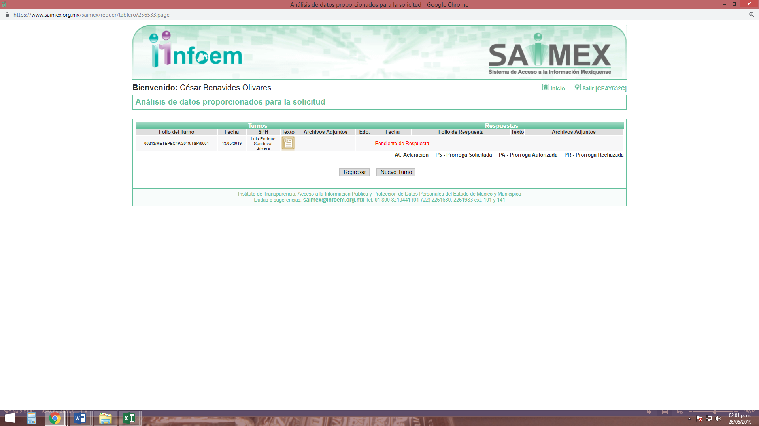
- Posteriormente, el día trece de mayo de dos mil diecinueve, EL SUJETO OBLIGADO dio respuesta a la solicitud de acceso a la información pública requerida por EL RECURRENTE, en los siguientes términos:
“En respuesta a la solicitud recibida, nos permitimos hacer de su conocimiento que con fundamento en el artículo 53, Fracciones: II, V y VI de la Ley de Transparencia y Acceso a la Información Pública del Estado de México y Municipios, le contestamos que: Se envía respuesta en archivo adjunto.” (Sic)
Asimismo, EL SUJETO OBLIGADO adjuntó los siguientes archivos electrónicos:

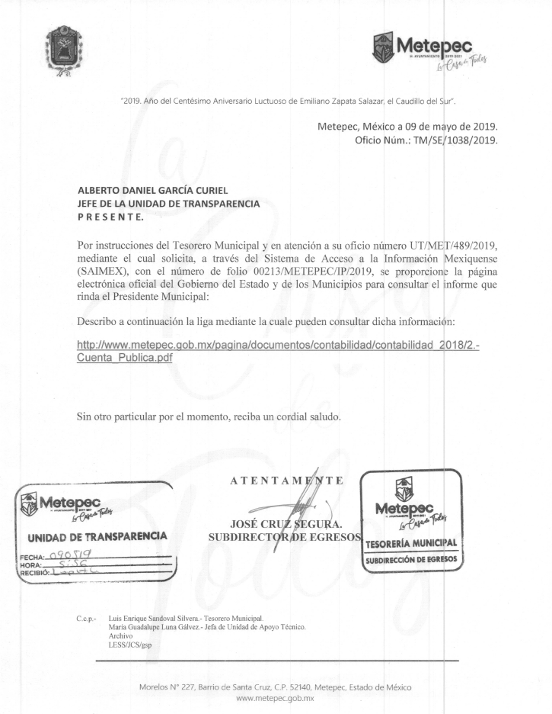
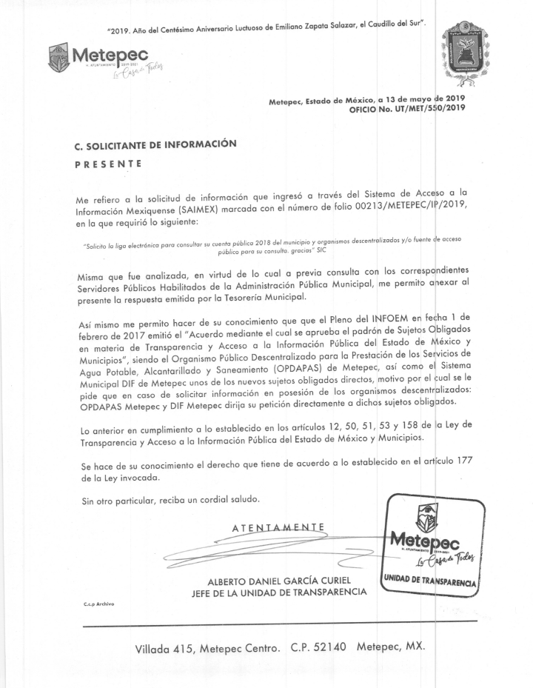
- Inconforme con la respuesta del SUJETO OBLIGADO, en fecha dieciséis de mayo de dos mil diecinueve, EL RECURRENTE, a través del SAIMEX, interpuso el recurso de revisión objeto del presente estudio, al que se le asignó el número al rubro citado, en el que señaló como acto impugnado, lo siguiente:
“la respuesta emitida.” (Sic)
Asimismo, EL RECURRENTE indicó como razones o motivos de inconformidad:
“la respuesta es deficiente, la liga electrónica que se proporciona no da acceso de manera directa, anduve navegando por su página del municipio para encontrar en el apartado de legislación municipal y cumplimiento de la Ley General de Contabilidad Gubernamental un apartado que dice Cuenta Pública anual y coincide con su liga que proporcionan pero resulta que el documento no corresponde, ya que pedí la cuenta pública anual 2018 y esa liga proporcionada es la cuenta pública de 2017, por lo que se busca engañar al ciudadano. es una negación de información lo cual transgrede mi derecho humano de conocer un documento público..” (Sic)
- En fecha catorce de mayo de dos mil diecinueve, el recurso de que se trata se envió electrónicamente al Instituto de Transparencia, Acceso a la Información Pública y Protección de Datos Personales del Estado de México y Municipios y con fundamento en el artículo 185, fracción I de la Ley de Transparencia y Acceso a la Información Pública del Estado de México y Municipios, se turnó, a través del SAIMEX, a la Comisionada EVA ABAID YAPUR, a efecto de que decretara su admisión o desechamiento.
- En fecha veintidós de mayo de dos mil diecinueve, atento a lo dispuesto en el artículo 185, fracciones I, II y IV, de la Ley de Transparencia y Acceso a la Información Pública del Estado de México y Municipios, se acordó la admisión a trámite del referido recurso de revisión, así como la integración del expediente respectivo, mismo que se puso a disposición de las partes, para que en el plazo máximo de siete días hábiles, EL RECURRENTE realizara manifestaciones, alegatos y ofreciera las pruebas que a su derecho conviniera y, en el caso del SUJETO OBLIGADO, para que exhibiera el Informe Justificado correspondiente.
- De las constancias que obran en el SAIMEX, se desprende que el treinta y uno de mayo de dos mil diecinueve, EL SUJETO OBLIGADO rindió su Informe Justificado en los siguientes términos:

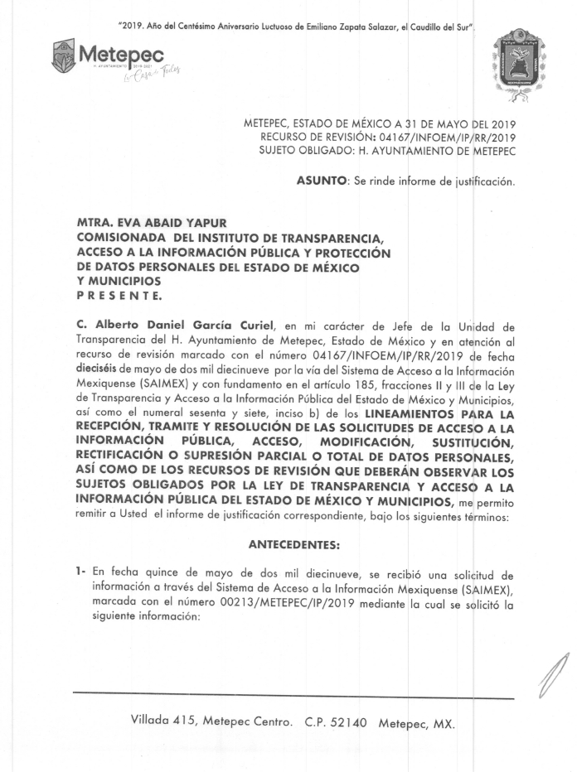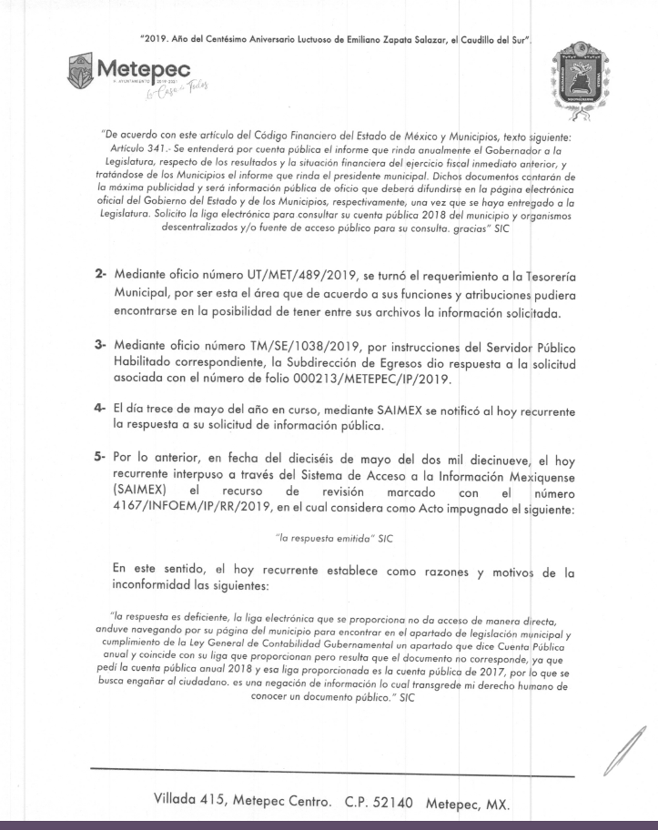
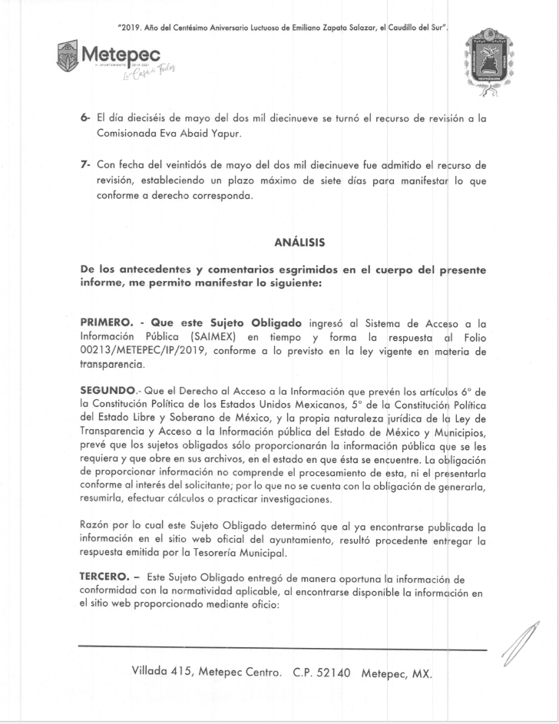
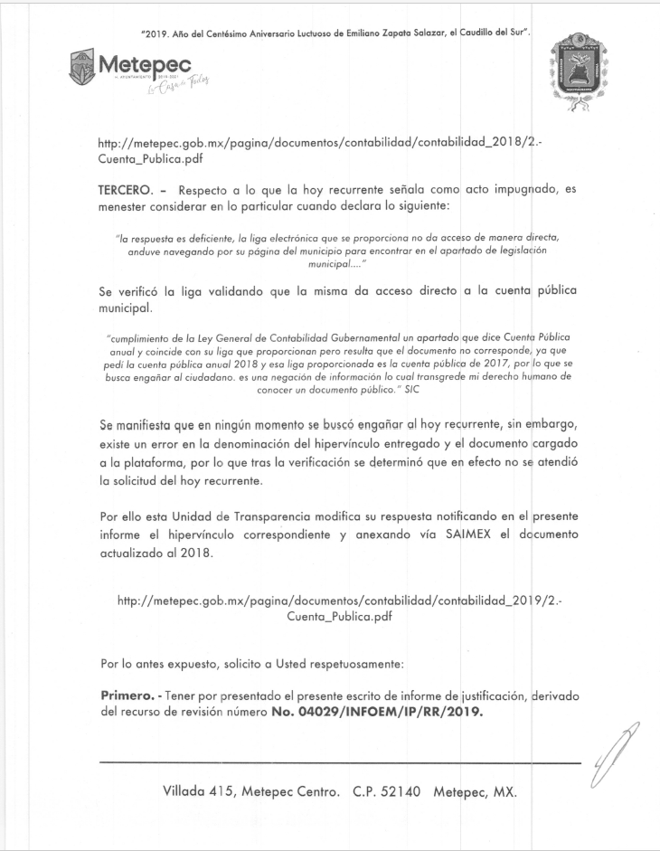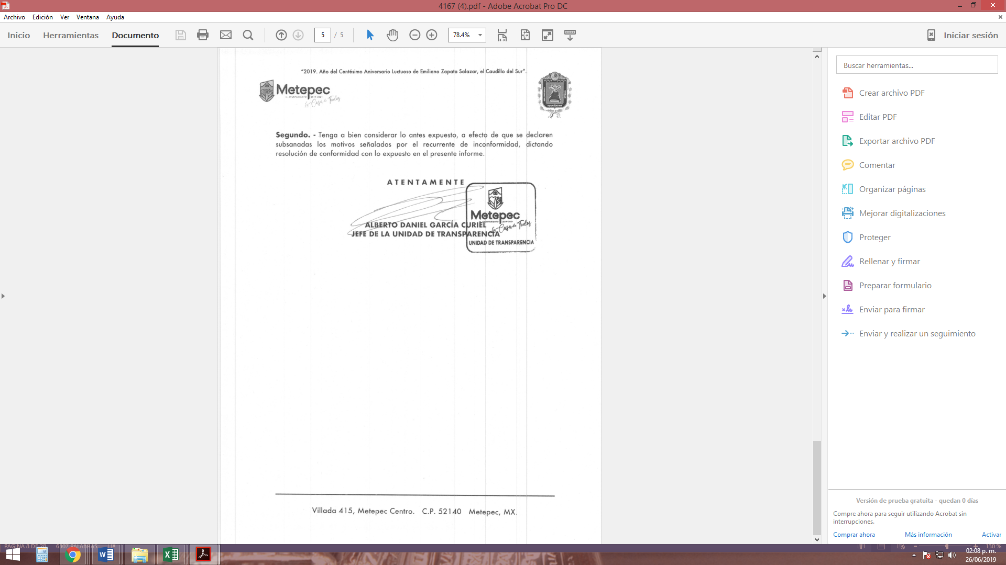
Asimismo, EL SUJETO OBLIGADO adjuntó a su Informe Justificado el archivo electrónico denominado 2.-Cuenta_Publica2018.pdf, el cual consiste en la Cuenta Pública del Municipio de Metepec, del año 2018, constante de 316 fojas, el cual no se plasma, en obvio de representaciones innecesarias; máxime que son del conocimiento de las partes.
Se destaca que la Ponencia Resolutora puso a la vista del RECURRENTE el Informe Justificado, en atención a que consideró que se acuatizó lo dispuesto en la fracción III del artículo 185 de la Ley de Transparencia y Acceso a la Información del Estado de México y Municipios.
- Por su parte, EL RECURRENTE no realizó manifestaciones, alegatos ni ofreció medios de prueba que a su derecho convinieran.
- Una vez analizado el estado procesal que guardaba el expediente, en fecha veinte de junio de dos mil diecinueve, la Comisionada Ponente acordó el cierre de instrucción; así como, la remisión del mismo a efecto de ser resuelto, de conformidad con lo establecido en el artículo 185, fracciones VI y VIII de la Ley de Transparencia y Acceso a la Información Pública del Estado de México y Municipios; y,
CONSIDERANDO
- Competencia. Este Instituto de Transparencia, Acceso a la Información Pública y Protección de Datos Personales del Estado de México y Municipios, es competente para conocer y resolver el presente recurso, conforme a lo dispuesto en el artículo 6, Apartado A, de la Constitución Política de los Estados Unidos Mexicanos; el artículo 5, párrafos vigésimo, vigésimo primero y vigésimo segundo, fracciones IV y V, de la Constitución Política del Estado Libre y Soberano de México; los artículos 2, fracción II, 13, 29, 36, fracciones I y II, 176, 178, 179, 181, párrafo tercero y 185, de la Ley de Transparencia y Acceso a la Información Pública del Estado de México y Municipios, y los artículos 9, fracciones I y XXIV y 11 del Reglamento Interior del Instituto de Transparencia, Acceso a la Información Pública y Protección de Datos Personales del Estado de México y Municipios.
- Interés. El recurso de revisión fue interpuesto por parte legítima en atención a que fue presentado por EL RECURRENTE, quien formuló la solicitud de información pública número 00213/METEPEC/IP/2019.
- Oportunidad. El recurso de revisión fue interpuesto dentro del plazo de quince días hábiles, contados a partir del día siguiente al en que EL RECURRENTE tuvo conocimiento de la respuesta impugnada; tal y como, lo prevé el artículo 178 de la Ley de Transparencia y Acceso a la Información Pública del Estado de México y Municipios, que establece:
“Artículo 178. El solicitante podrá interponer, por sí mismo o a través de su representante, de manera directa o por medios electrónicos, recurso de revisión ante el Instituto o ante la Unidad de Transparencia que haya conocido de la solicitud dentro de los quince días hábiles, siguientes a la fecha de la notificación de la respuesta.
A falta de respuesta del sujeto obligado, dentro de los plazos establecidos en esta Ley, a una solicitud de acceso a la información pública, el recurso podrá ser interpuesto en cualquier momento, acompañado con el documento que pruebe la fecha en que presentó la solicitud.
En el caso de que se interponga ante la Unidad de Transparencia, ésta deberá remitir el recurso de revisión al Instituto a más tardar al día siguiente de haberlo recibido.”
En esa tesitura, atendiendo a que EL SUJETO OBLIGADO notificó la respuesta a la solicitud de acceso a la información pública el día trece de mayo de dos mil diecinueve; así, el plazo de quince días hábiles que el artículo 178 de la Ley de la materia otorga al RECURRENTE para presentar el respectivo recurso de revisión, transcurrió del catorce de mayo al tres de junio de dos mil diecinueve, sin contemplar en el cómputo los días dieciocho, diecinueve, veinticinco y veintiséis de mayo, uno y dos de junio de dos mil diecinueve, por corresponder a sábados y domingos, considerados como días inhábiles, en términos del artículo 3, fracción X de la Ley de Transparencia y Acceso a la Información Pública del Estado de México y Municipios y de conformidad con el Calendario Oficial en Materia de Transparencia, Acceso a la Información Pública y Protección de Datos Personales del Estado de México y Municipios, para el año dos mil diecinueve y enero de dos mil veinte, publicado en el Periódico Oficial “Gaceta del Gobierno” el diecinueve de diciembre de dos mil dieciocho.
En ese tenor, si el recurso de revisión que nos ocupa, se interpuso el dieciséis de mayo de dos mil diecinueve, éste se encuentra dentro de los márgenes temporales previstos en el precepto legal citado en el párrafo anterior y, por tanto, su interposición se considera oportuna.
- Procedibilidad. Del análisis efectuado, se advierte la procedibilidad del presente recurso de revisión, en razón de acreditación plena de todos y cada uno de los elementos formales exigidos por el artículo 180 de la Ley de Transparencia y Acceso a la Información Pública del Estado de México y Municipios, en atención a que fue presentado mediante el formato visible en EL SAIMEX.

- Análisis de las causales de sobreseimiento. Este Órgano Colegiado advierte que en el caso se actualiza la causal de sobreseimiento prevista en la fracción III del artículo 192 de la Ley de Transparencia y Acceso a la Información Pública del Estado de México y Municipios, que a la letra dice:
“Artículo 192. El recurso será sobreseído, en todo o en parte, cuando una vez admitido, se actualicen alguno de los siguientes supuestos:
(…)
III. El sujeto obligado responsable del acto lo modifique o revoque de tal manera que el recurso de revisión quede sin materia;
(Énfasis añadido)”
Luego, conforme a la transcripción que antecede conviene desglosar los elementos de la disposición enunciada, de manera tal que procede el sobreseimiento del recurso de revisión cuando EL SUJETO OBLIGADO modifique o revoque el acto impugnado, quedando el medio de impugnación sin efecto o materia.
1.- El sujeto obligado responsable,
2.- Acto,
3.- Que se modifique o revoque, y
4.- De tal manera que el medio de impugnación quede sin efecto o materia.
El primer elemento normativo, se actualiza ya que EL SUJETO OBLIGADO responsable, es el Ayuntamiento de Metepec.
El segundo elemento normativo, es la existencia de un acto, en el caso en concreto que nos ocupa se actualiza con la existencia de la respuesta del SUJETO OBLIGADO.
Cabe destacar que, de la respuesta otorgada por EL SUJETO OBLIGADO, se desprende el precepto normativo en estudio, el cual se considera como “acto”, esto es así, pues las respuestas emitidas por los Sujetos Obligados son consideradas, (en el contexto que la propia Ley establece), como “actos”, sin los cuales no existiría certeza de la de información pública, porque precisamente la evidencia notoria y específica del actuar del SUJETO OBLIGADO se observa a través de sus actos que necesariamente ejecuta y ejerce al realizar sus atribuciones legalmente conferidas, ello con relación al artículo 143 de la Constitución Política del Estado Libre y Soberano de México, pues las autoridades sólo están facultadas para realizar lo que expresamente les faculta la Ley u ordenamientos jurídicos.
La naturaleza jurídica de los actos que emiten los Sujetos Obligados, está delimitada por la misma Ley de la materia, ya que, el hecho de emitir actos no previstos en el marco normativo que en transparencia rige su actuar, serían ilegales de estricto derecho, por lo que, los “actos” a que se refiere esta fracción están contenidos en el siguiente artículo:
“Artículo 53. Las Unidades de Transparencia tendrán las siguientes funciones:
I. Recabar, difundir y actualizar la información relativa a las obligaciones de transparencia comunes y específicas a la que se refiere la Ley General, esta Ley, la que determine el Instituto y las demás disposiciones de la materia, así como propiciar que las áreas la actualicen periódicamente conforme a la normatividad aplicable;
II. Recibir, tramitar y dar respuesta a las solicitudes de acceso a la información;
III. Auxiliar a los particulares en la elaboración de solicitudes de acceso a la información y, en su caso, orientarlos sobre los sujetos obligados competentes conforme a la normatividad aplicable;
IV. Realizar, con efectividad, los trámites internos necesarios para la atención de las solicitudes de acceso a la información;
V. Entregar, en su caso, a los particulares la información solicitada;
VI. Efectuar las notificaciones a los solicitantes;
VII. Proponer al Comité de Transparencia, los procedimientos internos que aseguren la mayor eficiencia en la gestión de las solicitudes de acceso a la información, conforme a la normatividad aplicable;
VIII. Proponer a quien preside el Comité de Transparencia, personal habilitado que sea necesario para recibir y dar trámite a las solicitudes de acceso a la información;
IX. Llevar un registro de las solicitudes de acceso a la información, sus respuestas, resultados, costos de reproducción y envío, resolución a los recursos de revisión que se hayan emitido en contra de sus respuestas y del cumplimiento de las mismas;
X. Presentar ante el Comité, el proyecto de clasificación de información;
XI. Promover e implementar políticas de transparencia proactiva procurando su accesibilidad;
XII. Fomentar la transparencia y accesibilidad al interior del sujeto obligado;
XIII. Hacer del conocimiento de la instancia competente la probable responsabilidad por el incumplimiento de las obligaciones previstas en la presente Ley; y
XIV. Las demás que resulten necesarias para facilitar el acceso a la información y aquellas que se desprenden de la presente Ley y demás disposiciones jurídicas aplicables.”
Es decir, la impugnación del RECURRENTE debe ser sobre la emisión de un “Acto” contenido en la misma Ley o la omisión de éste, lo que en el presente caso se actualiza con la respuesta dada por EL SUJETO OBLIGADO.
Ahora bien, por cuanto hace al tercer elemento normativo, es en esencia una condicional, consistente en que la dependencia o entidad responsable del acto o resolución impugnada la modifique o revoque; en cuanto hace a la modificación, ocurre cuando quien emitió su respuesta (acto o resolución), con posterioridad cambia la información proporcionada en un principio, cuyos resultados no dejan sin efectos la respuesta dada, sino que tiene por objeto añadir, suprimir, o sustituir datos, lo cual puede ser de forma parcial.
Por cuanto hace a la revocación, a diferencia de la modificación, ocurre cuando la dependencia o entidad responsable (SUJETO OBLIGADO), del acto o resolución impugnada, suprime, elimina o cancela la totalidad de su respuesta y emite otra en su lugar dejando sin efecto lo que en un principio respondió.
En ese tenor, un acto impugnado queda sin efectos, cuando aun existiendo jurídicamente (esto es, que no se ha modificado, ni revocado) ya no genera ninguna consecuencia legal.
En tanto que, un acto impugnado queda sin materia, cuando ha sido satisfecha la pretensión de lo pedido o exigido por la parte RECURRENTE de manera que EL SUJETO OBLIGADO entrega una respuesta que aunque sea posterior a los términos previstos en la ley, mediante ésta concede la información solicitada.
Bajo esas consideraciones, se afirma que, en el recurso de revisión sujeto a estudio, se actualiza la hipótesis jurídica citada en el cuarto elemento, toda vez que quedó probado que, EL SUJETO OBLIGADO mediante un acto posterior a su respuesta, como lo fue en el Informe Justificado, remitió información con la cual, dejó sin materia el presente recurso.
Esto es así, ya que el particular requirió del SUJETO OBLIGADO la liga electrónica o fuente de acceso público donde pueda consultarse la Cuenta Pública del año 2018, tanto del Municipio como de sus organismos descentralizados.
Al respecto, EL SUJETO OBLIGADO respondió al particular mediante la remisión de una liga electrónica, en la cual, según su dicho, podía encontrar la Cuenta Pública del año 2018 del Municipio de Metepec.
Asimismo, EL SUJETO OBLIGADO refirió que no contaba con la información del Organismo Público Descentralizado para la Prestación de los Servicios de Agua Potable, Alcantarillado y Saneamiento de Metepec (OPDAPAS) y del Sistema Municipal DIF de Metepec (Sic), puesto que debía solicitar la información directamente ante dichos Sujetos Obligados, en atención al Acuerdo mediante el cual se aprueba el padrón de Sujetos Obligados en materia de Transparencia y Acceso a la Información Pública del Estado de México y Municipios, aprobado por el Pleno de este Instituto, en fecha uno de febrero de dos mil diecisiete.
Inconforme con dicha determinación, el hoy RECURRENTE interpuso el medio de defensa de análisis, en el cual argumentó que la liga electrónica proporcionada por EL SUJETO OBLIGADO no conducía a la Cuenta Pública del año 2018, sino a la del año 2017.
Además, EL RECURRENTE vertió las expresiones siguientes: “…por lo que se busca engañar al ciudadano. es una negación de información lo cual transgrede mi derecho humano de conocer un documento público” (Sic), la cuales, en este acto, se declaran inatendibles pues se trata de manifestaciones subjetivas que constituyen un Derecho a la Libre Expresión; debido a que es inviolable la libertad de difundir opiniones, información e ideas, a través de cualquier medio.
Así, de conformidad con el artículo 7 Constitucional, ninguna ley ni autoridad puede establecer la previa censura, ni coartar la libertad de difusión, que no tiene más límites que ataque a la moral, la vida privada o los derechos de terceros, provoque algún delito, o perturbe el orden público; por lo que, al constituir manifestaciones inherentes a la Libre Expresión, se reitera que no constituye un derecho de acceso a la información, o bien, relativo a datos personales; por lo que, este Instituto declara como inatendibles las manifestaciones mencionadas en líneas precedentes; máxime que, de conformidad con el artículo 36 de la Ley de Transparencia y Acceso a la Información del Estado de México y Municipios este Órgano Garante no está facultado para pronunciarse al respecto.
Posteriormente, EL SUJETO OBLIGADO rindió su Informe Justificado, en el cual manifestó que en ningún momento buscó engañar al particular y que existió un error en la denominación del hipervínculo entregado y el documento cargado a la plataforma; por ello, remitió el hipervínculo correcto y anexó al SAIMEX el documento actualizado al año 2018.
Por su parte, EL RECURRENTE no presentó manifestaciones, alegatos ni ofreció los medios de prueba que a su derecho convinieran.
Bajo ese contexto, este Instituto analizó la totalidad de constancias que integran el expediente electrónico del SAIMEX y arribó a las consideraciones de hecho y de derecho siguientes:
Primeramente, se precisa que se obvia el análisis de la competencia por parte del SUJETO OBLIGADO, para generar, administrar o poseer la información relativa a la Cuenta Pública del Municipio de Metepec del año 2018, dado que éste ha asumido la misma, en razón de que en su Informe Justificado, remitió dicha información.
En efecto, el hecho de que EL SUJETO OBLIGADO haya asumido contar con la información pública solicitada, acepta que la genera, posee y administra, en ejercicio de sus funciones de derecho público, motivo por el cual se actualiza el supuesto jurídico, previsto en el artículo 12 de la Ley de Transparencia y Acceso a la Información Pública del Estado de México y Municipios.
“Artículo 12. Quienes generen, recopilen, administren, manejen, procesen, archiven o conserven información pública serán responsables de la misma en los términos de las disposiciones jurídicas aplicables.
Los sujetos obligados sólo proporcionarán la información pública que se les requiera y que obre en sus archivos y en el estado en que ésta se encuentre. La obligación de proporcionar información no comprende el procesamiento de la misma, ni el presentarla conforme al interés del solicitante; no estarán obligados a generarla, resumirla, efectuar cálculos o practicar investigaciones.”
Así, el estudio de la naturaleza jurídica de la información pública solicitada, tiene por objeto determinar si ésta la genera, posee o administra EL SUJETO OBLIGADO; sin embargo, en aquellos casos en que éste la asume, a nada práctico nos conduciría su estudio, ya que se insiste, dicha información, fue admitida por el mismo; por lo que, la genera, posee y administra, en ejercicio de sus funciones de derecho público, motivo por el cual, se actualiza el supuesto jurídico, previsto en el artículo 12 de la Ley de la materia, anteriormente referido.
Adicional a lo anterior, y toda vez que EL SUJETO OBLIGADO se pronunció respecto de la información solicitada y atendiendo a la naturaleza de la misma, este Instituto no está facultado para pronunciarse sobre la veracidad de ésta.
Lo expuesto, en virtud de que no existe precepto legal alguno en la Ley de la Materia que permita que, vía recurso de revisión, se pronuncie al respecto. Sirve de apoyo a lo anterior por analogía el criterio 31-10 emitido por el entonces Instituto Federal de Acceso a la Información y Protección de Datos, actualmente Instituto Nacional de Transparencia, Acceso a la Información y Protección de Datos Personales (INAI) que a la letra dice:
“El Instituto Federal de Acceso a la Información y Protección de Datos no cuenta con facultades para pronunciarse respecto de la veracidad de los documentos proporcionados por los sujetos obligados. El Instituto Federal de Acceso a la Información y Protección de Datos es un órgano de la Administración Pública Federal con autonomía operativa, presupuestaria y de decisión, encargado de promover y difundir el ejercicio del derecho de acceso a la información; resolver sobre la negativa de las solicitudes de acceso a la información; y proteger los datos personales en poder de las dependencias y entidades. Sin embargo, no está facultado para pronunciarse sobre la veracidad de la información proporcionada por las autoridades en respuesta a las solicitudes de información que les presentan los particulares, en virtud de que en los artículos 49 y 50 de la Ley Federal de Transparencia y Acceso a la Información Pública Gubernamental no se prevé una causal que permita al Instituto Federal de Acceso a la Información y Protección de Datos conocer, vía recurso revisión, al respecto.”

Expedientes:
2440/07 Comisión Federal de Electricidad - Alonso Lujambio Irazábal
0113/09 Instituto de Seguridad y Servicios Sociales de los Trabajadores del Estado – Alonso Lujambio Irazábal
1624/09 Instituto Nacional para la Educación de los Adultos - María Marván Laborde
2395/09 Secretaría de Economía - María Marván Laborde
0837/10 Administración Portuaria Integral de Veracruz, S.A. de C.V. – María Marván Laborde”
Máxime, que el artículo 176 de la Ley de Transparencia y Acceso a la Información del Estado de México y Municipios establece que el recurso de revisión es la garantía secundaria mediante la cual se pretende reparar cualquier posible afectación al derecho de acceso a la información pública.
Una vez apuntado lo anterior, este Órgano Garante analizó los documentos remitidos por EL SUJETO OBLIGADO en su Informe Justificado y advirtió que colman el derecho de acceso a la información pública ejercido por el hoy RECURRENTE.
Finalmente no se omite señalar que asiste razón al SUJETO OBLIGADO, respecto de que el particular tiene que solicitar la Cuenta Pública de los Organismos Descentralizados del Ayuntamiento de Metepec ante dichos Sujetos Obligados diversos, ya que, en fecha veintisiete de noviembre de dos mil diecisiete, se publicó en el Periódico Oficial “Gaceta del Gobierno” el Acuerdo mediante el cual el Pleno del Instituto de Transparencia, Acceso a la Información Pública y Protección de Datos Personales del Estado de México y Municipios, modifica el Padrón de Sujetos Obligados en Materia de Transparencia y Acceso a la Información Pública del Estado de México y Municipios, entrando en vigor al día siguiente de su publicación; esto es, el veintiocho de noviembre de dos mil diecisiete; documento en el cual, se advierten como Sujetos Obligados al Organismo Público Descentralizado para la Prestación de los Servicios de Agua Potable, Alcantarillado y Saneamiento del Municipio de Metepec y al Sistema Municipal para el Desarrollo Integral de la Familia de Metepec; tal y como, se advierte a continuación:
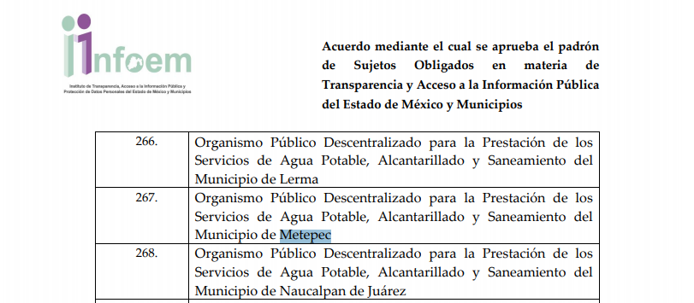
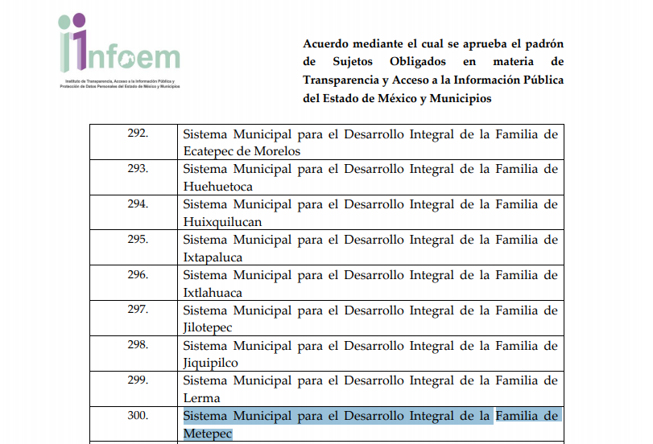
En esa virtud, es claro que el pronunciamiento del SUJETO OBLIGADO, referido en el párrafo anterior, constituye una expresión en sentido negativo. Así, si se considera el hecho negativo, es obvio que éste no puede fácticamente obrar en los archivos del SUJETO OBLIGADO, ya que no puede probarse por ser lógica y materialmente imposible, en razón de que al no haber generado dicha información, no la posee, no administra y no cuenta con la misma.
Asimismo, no se trata de un caso por el cual la negación del hecho implique la afirmación del mismo, simplemente se está ante una notoria y evidente inexistencia fáctica de la información solicitada. Por lo que, se dejan a salvo los derechos del RECURRENTE para que realice las solicitudes de acceso a la información que estime pertinentes.
Por ello, de conformidad con lo establecido en el artículo 12 de la Ley de Transparencia y Acceso a la Información Pública del Estado de México y Municipios EL SUJETO OBLIGADO sólo proporcionará la información que se les requiera y que obre en sus archivos, lo que a contrario sensu significa que no se está obligado a proporcionar lo que no obre en sus archivos; destacando entonces que el Pleno de este Organismo Garante, ha sostenido que ante la presencia de un hecho negativo, resultaría innecesaria una declaratoria de inexistencia, en términos de los artículos 19, 169 y 170 de la Ley de la materia, y ante un hecho negativo resulta aplicable la siguiente tesis:
“HECHOS NEGATIVOS, NO SON SUSCEPTIBLES DE DEMOSTRACIÓN.
Tratándose de un hecho negativo, el Juez no tiene por qué invocar prueba alguna de la que se desprenda, ya que es bien sabido que esta clase de hechos no son susceptibles de demostración.
Amparo en revisión 2022/61. José García Florín (Menor). 9 de octubre de 1961. Cinco votos. Ponente: José Rivera Pérez Campos.”
De igual forma, es aplicable el criterio 7/2017, emitido en la Segunda Época por el INAI, el cual señala lo siguiente:
“Casos en los que no es necesario que el Comité de Transparencia confirme formalmente la inexistencia de la información. La Ley General de Transparencia y Acceso a la Información Pública y la Ley Federal de Transparencia y Acceso a la Información Pública establecen el procedimiento que deben seguir los sujetos obligados cuando la información solicitada no se encuentre en sus archivos; el cual implica, entre otras cosas, que el Comité de Transparencia confirme la inexistencia manifestada por las áreas competentes que hubiesen realizado la búsqueda de la información. No obstante lo anterior, en aquellos casos en que no se advierta obligación alguna de los sujetos obligados para contar con la información, derivado del análisis a la normativa aplicable a la materia de la solicitud; y además no se tengan elementos de convicción que permitan suponer que ésta debe obrar en sus archivos, no será necesario que el Comité de Transparencia emita una resolución que confirme la inexistencia de la información.
Resoluciones:
• RRA 2959/16. Secretaría de Gobernación. 23 de noviembre de 2016. Por unanimidad. Comisionado Ponente Rosendoevgueni Monterrey Chepov.
• RRA 3186/16. Petróleos Mexicanos. 13 de diciembre de 2016. Por unanimidad. Comisionado Ponente Francisco Javier Acuña Llamas.
• RRA 4216/16. Cámara de Diputados. 05 de enero de 2017. Por unanimidad. Comisionada Ponente Areli Cano Guadiana.”
Con base en los anterior, este Instituto estima que, con la información remitida por EL SUJETO OBLIGADO en su Informe Justificado, el cuarto elemento normativo de la figura legal del sobreseimiento, consistente en: “…de tal manera que el medio de impugnación quede sin materia…”, en el presente caso, se actualiza tal circunstancia, ya que el acto impugnado que dio origen al presente recurso quedó sin materia en atención a que EL SUJETO OBLIGADO remitió información con la que se satisface el requerimiento de información del particular, hoy RECURRENTE.
Asimismo, es menester reiterar que, este Órgano Garante conforme al artículo 36 de la Ley de la Materia, no se encuentra facultado para pronunciarse acerca de la veracidad de la información remitida por los Sujetos Obligados, consideraciones que ya fueron abordadas en el presente estudio y que se tienen por reproducidas como si a la letra se insertasen.
Así, con fundamento en lo prescrito en los artículos 5, párrafos vigésimo, vigésimo primero y vigésimo segundo, fracciones IV y V, de la Constitución Política del Estado Libre y Soberano de México, y los artículos 2, fracción II, 9, 29, 36, fracciones I y II, 176, 178, 179, 181, 185, fracción I, 186, 188 y 192, fracción III de la Ley de Transparencia y Acceso a la Información Pública del Estado de México y Municipios, este Pleno:
RESUELVE
PRIMERO. Se SOBRESEE en el recurso de revisión número 04167/INFOEM/IP/RR/2019, porque al modificar la respuesta el recurso de revisión quedó sin materia, en términos del Considerando QUINTO de la presente resolución.
SEGUNDO. Notifíquese al Titular de la Unidad de Transparencia del SUJETO OBLIGADO para su conocimiento.
TERCERO. Notifíquese al RECURRENTE la presente resolución.
CUARTO. Hágase del conocimiento del RECURRENTE que, de conformidad con lo establecido en el artículo 196 de la Ley de Transparencia y Acceso a la Información Pública del Estado de México y Municipios, podrá impugnarla vía Juicio de Amparo en los términos de las leyes aplicables.
Se dejan a salvo los derechos del RECURRENTE para que realice las solicitudes de acceso a la información que estime pertinentes.
ASÍ LO RESUELVE, POR UNANIMIDAD DE VOTOS EL PLENO DEL INSTITUTO DE TRANSPARENCIA, ACCESO A LA INFORMACIÓN PÚBLICA Y PROTECCIÓN DE DATOS PERSONALES DEL ESTADO DE MÉXICO Y MUNICIPIOS, CONFORMADO POR LOS COMISIONADOS ZULEMA MARTÍNEZ SÁNCHEZ; EVA ABAID YAPUR; JOSÉ GUADALUPE LUNA HERNÁNDEZ; JAVIER MARTÍNEZ CRUZ Y LUIS GUSTAVO PARRA NORIEGA; EN LA VIGÉSIMA QUINTA SESIÓN ORDINARIA CELEBRADA EL DÍA TRES DE JULIO DE DOS MIL DIECINUEVE, ANTE EL SECRETARIO TÉCNICO DEL PLENO, ALEXIS TAPIA RAMÍREZ.
Zulema Martínez Sánchez
Comisionada Presidenta
(RÚBRICA)
Eva Abaid Yapur  Comisionada  (RÚBRICA) | José Guadalupe Luna Hernández  Comisionado  (RÚBRICA)
Javier Martínez Cruz  Comisionado  (RÚBRICA) | Luis Gustavo Parra Noriega  Comisionado  (RÚBRICA)
Alexis Tapia Ramírez
Secretario Técnico del Pleno
(RÚBRICA)

Esta hoja corresponde a la resolución de fecha tres de julio de dos mil diecinueve, emitida en el recurso de revisión número 04167/INFOEM/IP/RR/2019.

YSM/CBO

De conformidad con la información publicada por EL SUJETO OBLIGADO en su Portal de Información Pública de Oficio Mexiquense (IPOMEX), ubicable en la siguiente liga electrónica: https://www.ipomex.org.mx/ipo3/lgt/indice/METEPEC/art_92_vii/1/0/15071.web.

